

**DOCUMENTO DE ANÁLISIS**

**DEL SISTEMA**



**TECNI SOFTWARE**

**Equipo de Trabajo**

Gaes 1

**Cliente**

Camilo Pintor

**Responsables**

Tatiana Marin Rivera

Jose Mateo Prieto Suanca

Jhonatan Iván Torres Porras

Santiago Alejandro Velasco Cañas

**Historia de revisiones**

| Fecha | Versión | Descripción | Autor |
| --- | --- | --- | --- |
| 27/08/2022 | 1.0 | Definición inicial de la Visión del Producto | Santiago Velasco  Mateo Prieto  Jhonatan Torres  Tatiana Marin |

TABLA DE CONTENIDO

1. INTRODUCCIÓN

1.1 Propósito

Este documento se redacta con la finalidad de determinar y capturar los objetivos del sistema, sus límites, sus especificaciones, estructura, funcionalidad y producción. Así como también la dirección en la que va ir orientada y así lograr el cumplimiento de los objetivos previamente establecidos por parte del equipo y del cliente. Por otra parte dar conocer las fases de su construcción revelando la información pertinente para proponer soluciones a futuro aplicando un análisis de requerimiento, realizando una evaluación de la estructura de datos, haciendo un modelado para diseñar el software, realizar la especificación para validar los criterios de evaluación y por último la revisión del proyecto.

1.2 Referencias

Euroinnova. (s.f.) *Análisis de un sistema.*

<https://www.euroinnova.pe/blog/analisis-de-un-sistema>

1.3 Definición de términos, abreviaturas y siglas

**Sistema de información(SI):** Es un conjunto de componentes que interactúan entre sí,

orientado a la recolección, almacenamiento, procesamiento y recuperación de

información.

**Caso de uso:**  Es la descripción de una acción o actividad. Un diagrama de caso de uso es

una descripción de las actividades que deberá realizar alguien o algo para llevar a cabo

algún proceso, y se denominan acciones. Los personajes o entidades que participan en

un diagrama de caso de uso se denominan actores

**Clase:** una clase es una categoría o grupo de cosas que tienen atributos y acciones

similares. Es la unidad básica que encapsula toda la información de un objeto.

**Objeto:** es una entidad tangible o intangible que posee características y acciones que realiza

por sí solo o interactuando con otros objetos. (instancia de una clase).

**Atributo:** son los datos o variables que caracterizan al objeto y cuyos valores en un momento

dado indican su estado.

**Método:**  son las operaciones (acciones o funciones) que se aplican sobre los objetos y que

permiten crearlos, cambiar su estado o consultar el valor de sus atributos.

**Diagrama de actividades:** Es un diagrama que representa los flujos de trabajo paso a paso.

Utilizan símbolos con significados definidos que representan los pasos del algoritmo, y

representan el flujo de ejecución mediante flechas que conectan los puntos de inicio y

fin del proceso.

**Usuario:** Es una persona que interactúa directa o indirectamente con el software o hardware.

Por lo general, un usuario a menudo tiene una cuenta de usuario y se identifica en el

sistema por un nombre de usuario. Otros términos para nombre de usuario incluyen

nombre de inicio de sesión, nombre de cuenta, seudónimo, apodo y alias.

**UML:** Son las siglas de “Unified Modeling Language” o “Lenguaje Unificado de Modelado”. Se

trata de una estándar que se ha adoptado a nivel internacional por numerosos

organismos y empresas para crear esquemas, diagramas, documentación relativa a los

desarrollos de software (programas informáticos).

2. DESCRIPCIÓN DEL SISTEMA

Implementar un sistema el cual gestione los recursos tangibles de la

empresa tales como piezas de laboratorio, muestras y la maquinaria que se utilizan en las pruebas de campo, gestionar las cuentas de los contratos logrando hacer seguimiento, facilitar la gestión de elaboración de laboratorio, tomando las mejores decisiones, Implementar un módulo dinámico que se ajuste a cada prueba de campo que se requiera ya sea para estudios de suelos, muestras o pruebas de calidad.

Algunas restricciones son:

* + No se podrá alterar la información reciente antes de 24 horas para mejorar la seguridad de los materiales y recursos que ingresan y salen.
  + Los datos que se almacenen solo pueden ser alterados por personal autorizado para mejorar la seguridad de las finanzas de la empresa
  + Los terceros únicamente pueden visualizar la información más no podrán modificarla pues el cronograma de actividades es un dato público para los clientes
  + Los informes de laboratorio podrán ser editados una única vez, si el laboratorista comete algún error y guarda el informe, debe generar un nuevo informe.
  + Gestiona las pruebas de campo, cuando el formato sea previamente diligenciado no se podrá hacer modificaciones ni actualizaciones después de finalizado.

3. MÓDULOS DEL SISTEMA

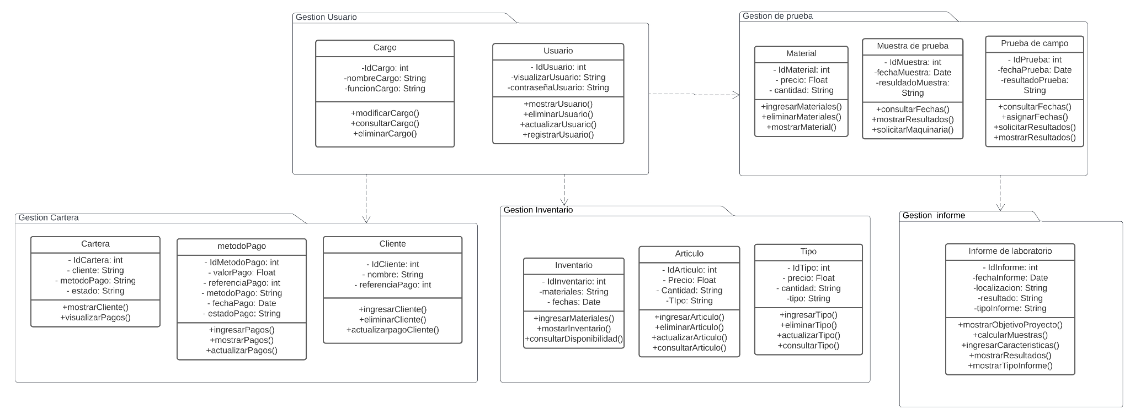

***El Sistema de información cuenta con cuatro módulos principales:***

El Sistema de información cuenta con cuatro módulos principales:

1. Módulo de Cartera(Paquete Gestión de Cartera)
2. Módulo de Inventario(Paquete Gestión de Inventario)
3. Módulo de Pruebas de Campo(Paquete Gestión de Pruebas)
4. Módulo de Informes de Laboratorio(Paquete Gestión de Informe)

***La funcionalidad principal de cada módulo correspondiente a su paquete es la siguiente:***

**Cartera:** La cartera llevará un registro que permite ordenar y clasificar los clientes, proveedores, ingresos y egresos de la compañía, ya sean actuales o potenciales, los datos que se almacenen solo pueden ser alterados por personal autorizado.

**Inventario:** El objetivo de este módulo es organizar la cantidad específica de todo material tangible o intangible que disponga la empresa o un tercero para realizar un determinado proyecto, no se podrá alterar la información reciente antes de 24 horas para mejorar la seguridad.

**Pruebas de campo:** Gestiona las pruebas de campo a través de un formulario para el ingreso de medidas o datos correspondientes al tipo de prueba y a su vez fotografías de evidencias, cuando el formato sea previamente diligenciado no se podrá hacer modificaciones ni actualizaciones.

**Informes de laboratorio:** Genera reportes mediante formularios los cuales son relacionados al proyecto o cliente según sea el caso, los informes de laboratorio podrán ser editados una única vez si el laboratorista comete algún error y guarda el informe así debe generar un nuevo informe.

4. CASOS DE USO

4.1 Casos de uso del módulo

**Cartera**

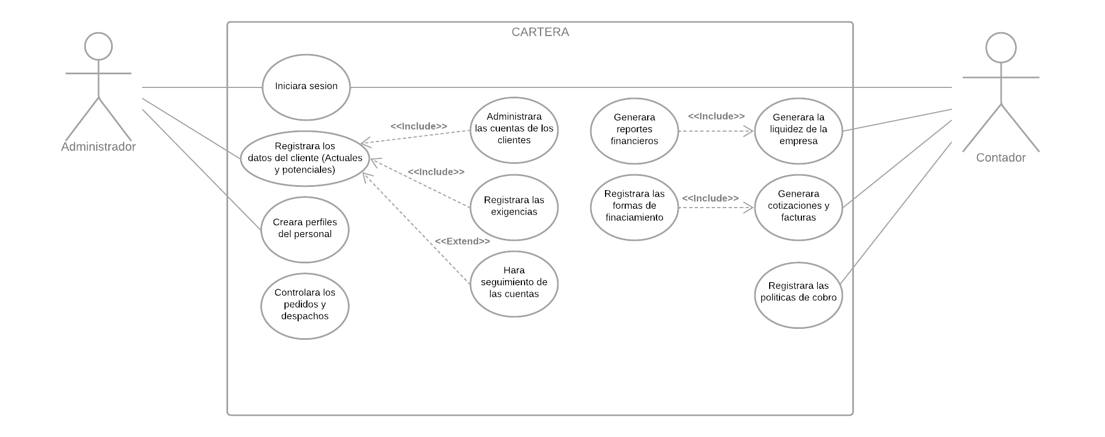

4.2. Casos de uso del módulo

**Informes de laboratorio**

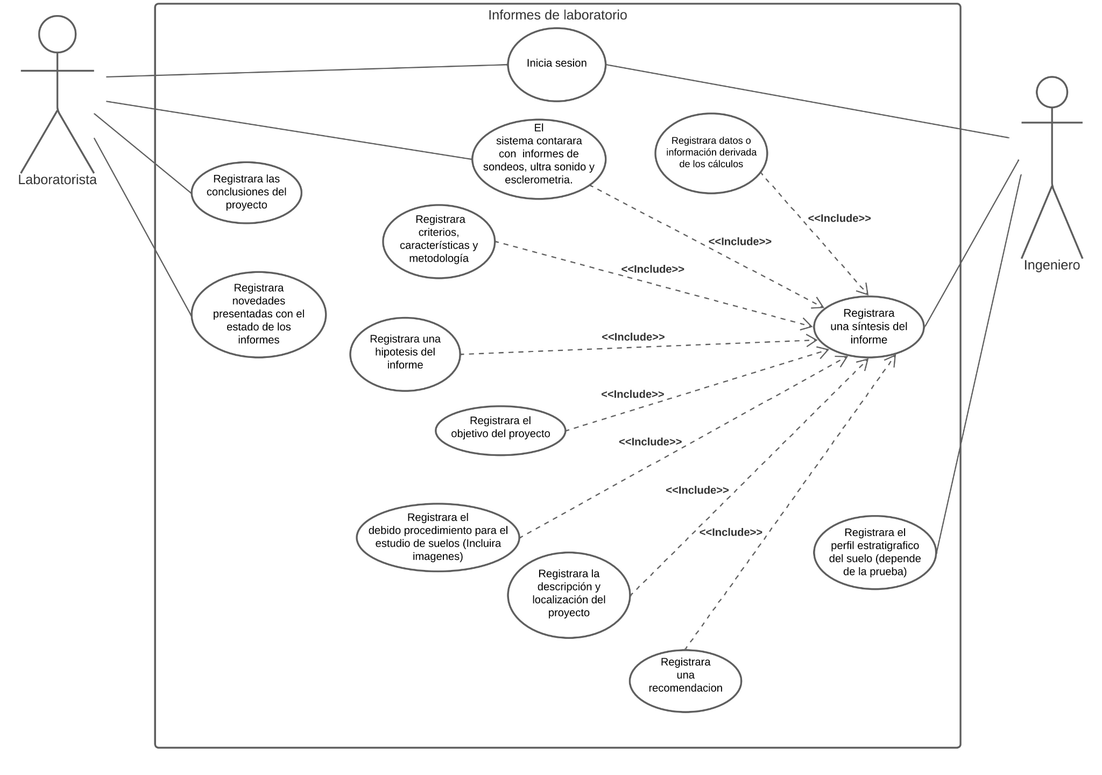

4.3. Casos de uso del módulo

**Pruebas de campo**

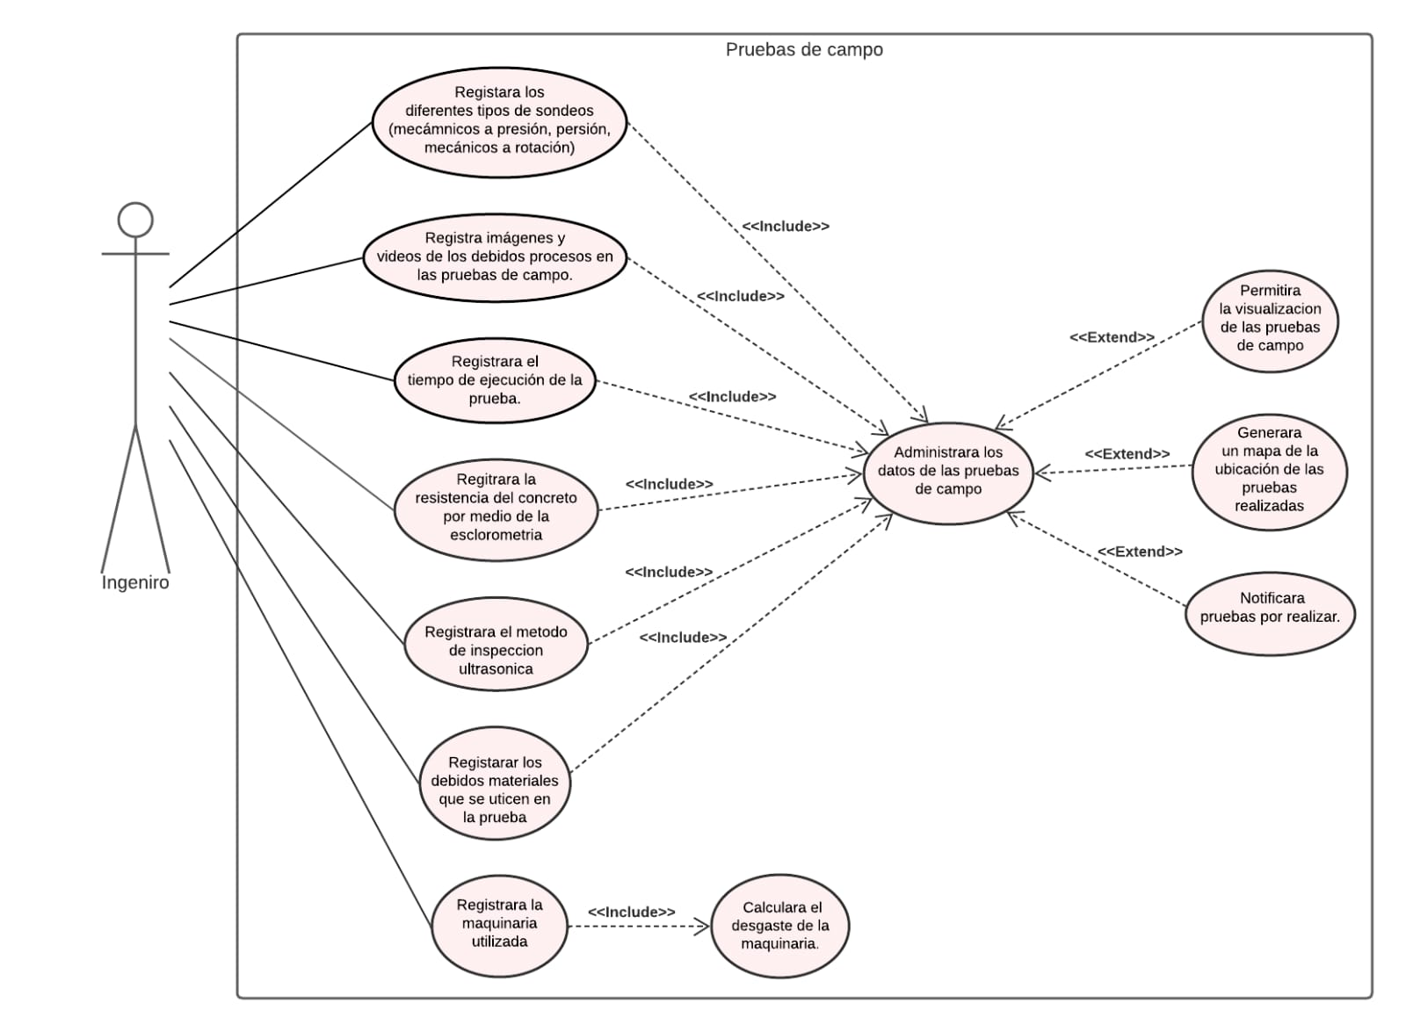

4.4. Casos de uso del módulo

**Inventario**

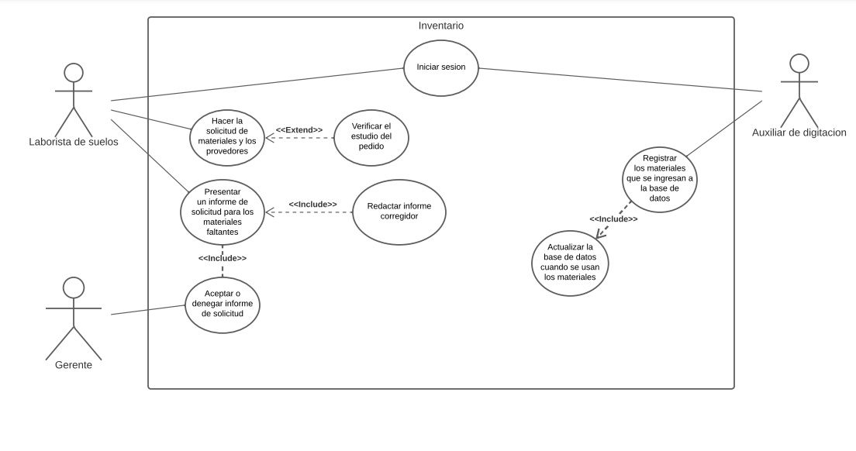

5. PROCESOS DEL SISTEMA

5.1 Diagramas de actividades del módulo

**Cartera**

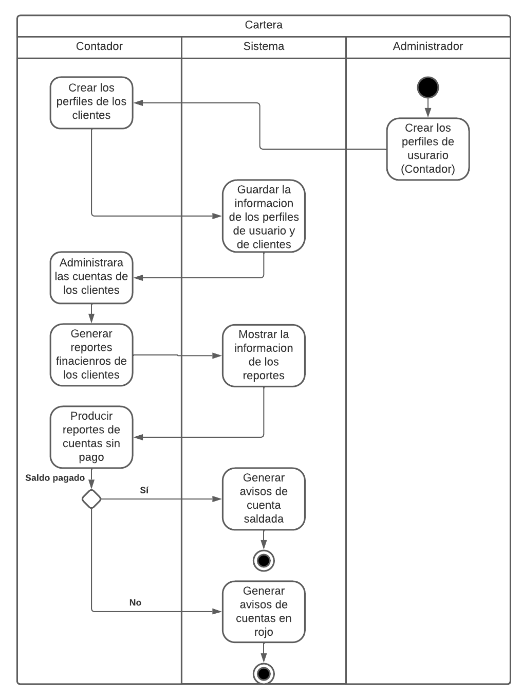

5.2. Diagramas de actividades del módulo

**Informes de laboratorio**

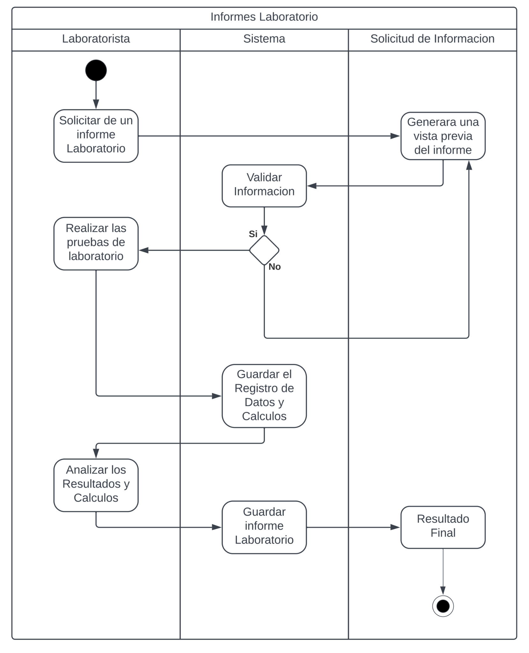

5.3. Diagramas de actividades del módulo

**Pruebas de campo**

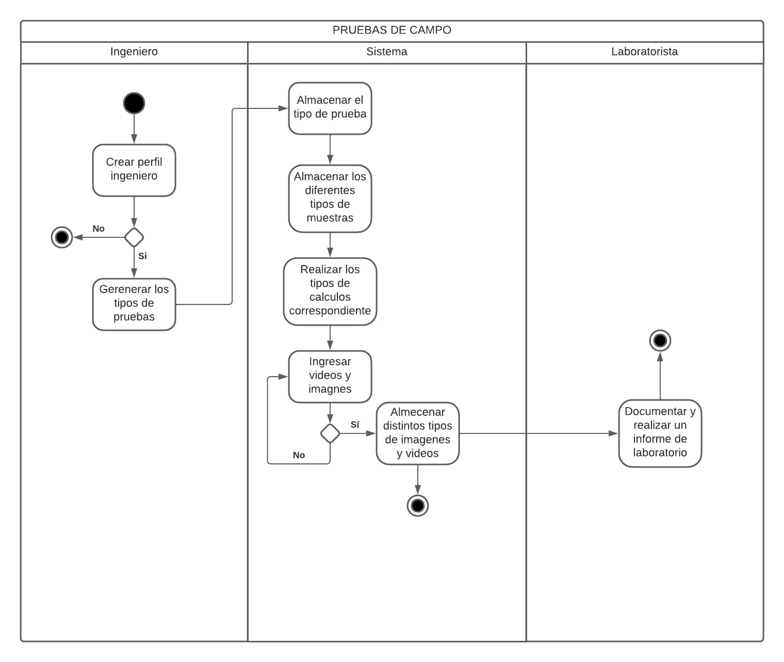

5.3. Diagramas de actividades del módulo

**Inventario**

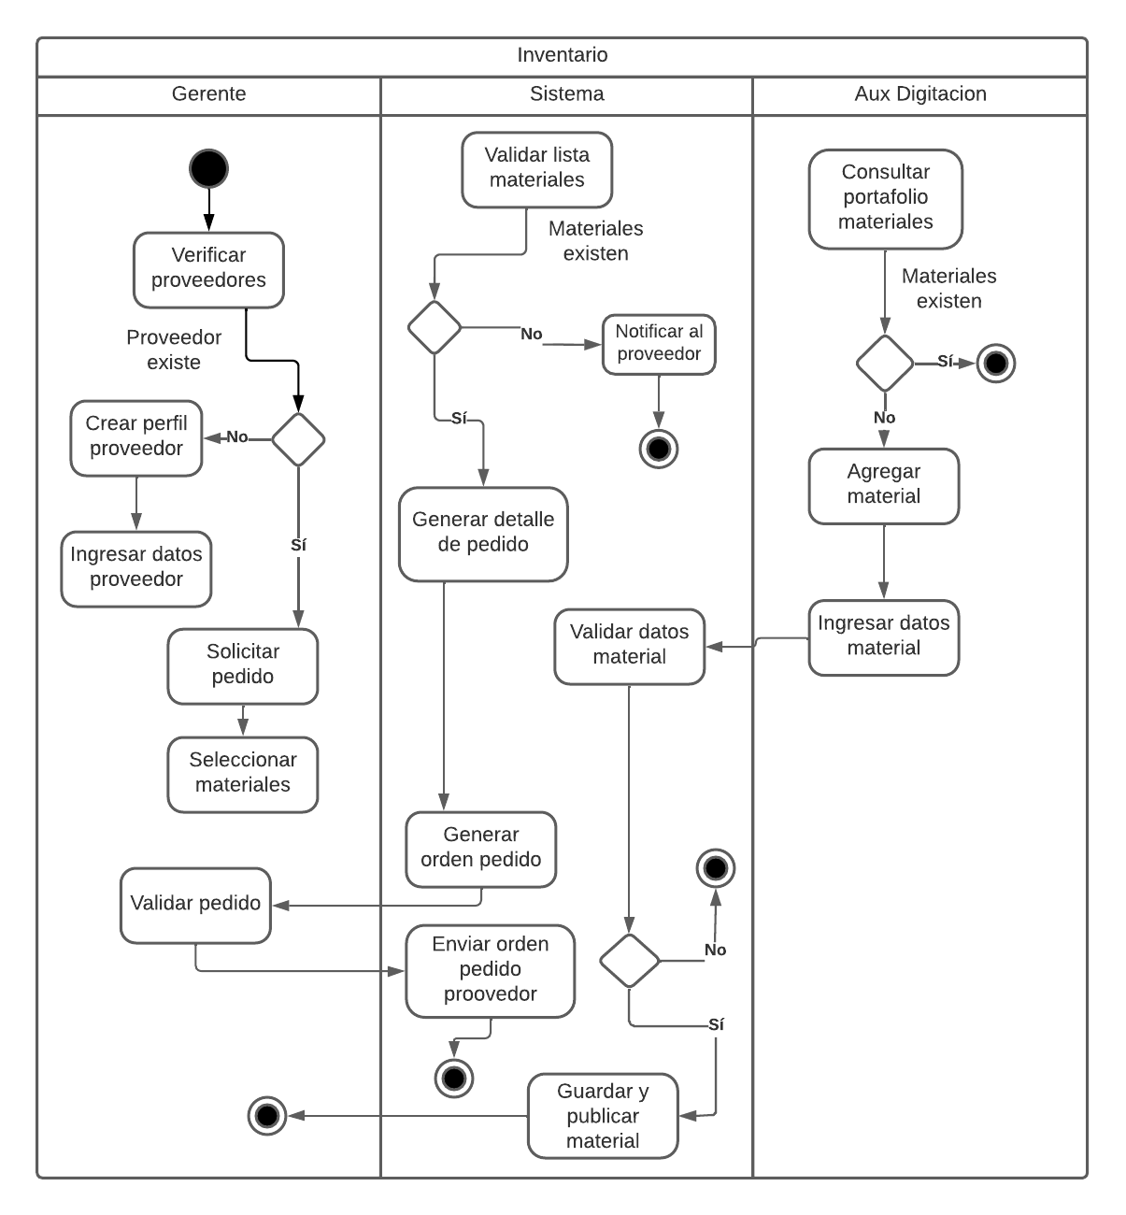

6. MODELO DE CONCEPTOS DEL SISTEMA

6.1 Diagrama de clases

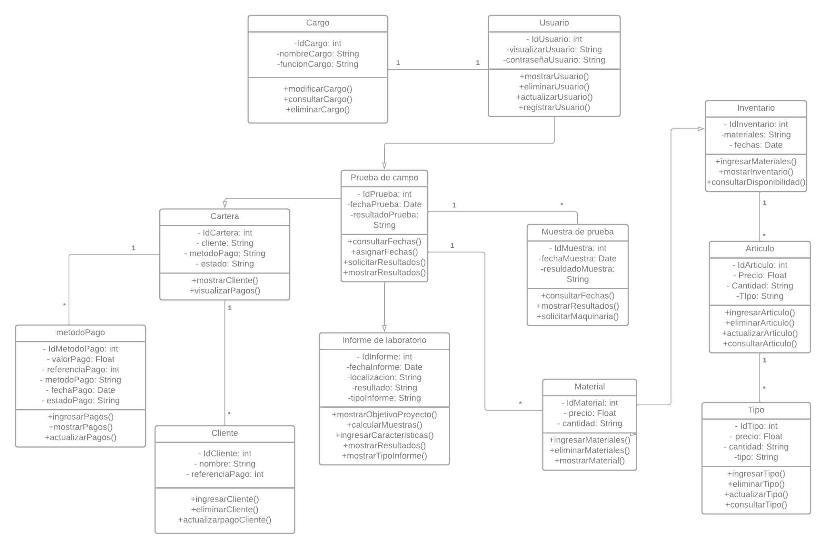

El diagrama de clases en Lenguaje Unificado de Modelado es un tipo de diagrama de estructura estática que describe la estructura de un sistema mostrando las clases del sistema, sus atributos, operaciones, y las relaciones entre los objetos. Dentro del sistema que está representado en este diagrama de de clases encontramos una relación que comienza con la clase usuario donde se desprenden herencias hacia las clases cartera, informes y pruebas, logrando que las solicitudes de servicio y la obtención de los datos obtenidos por las pruebas sean veraces y consistentes, así mismo con la relación de los clientes y sus solicitudes brindándoles una mejor servicio y más personalizado. También mejorando los procesos llevados a cabo por la empresa mejorando tiempos en el envío de información entre los diferentes módulos de la empresa.

6.1.1 Responsabilidades de la clase

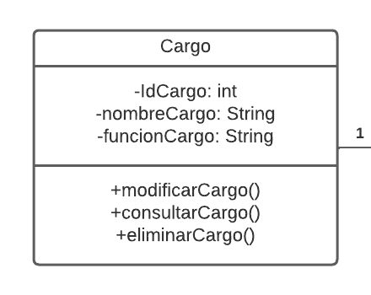

6.1.2 Responsabilidades de la clase

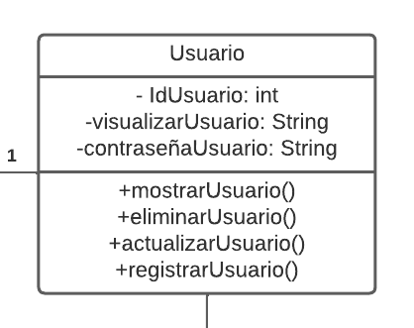

6.1.3 Responsabilidades de la clase

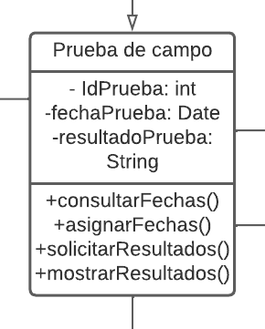

6.1.4 Responsabilidades de la clase

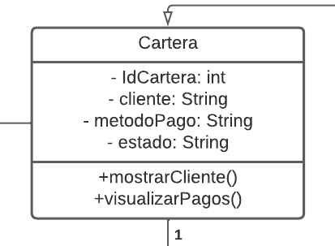

6.1.5 Responsabilidades de la clase

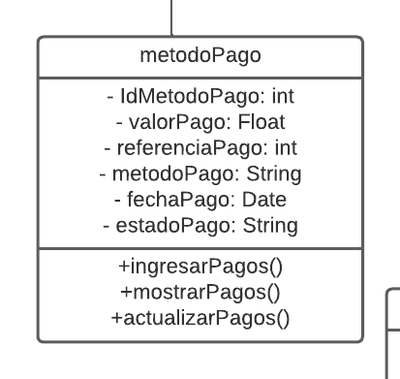

6.1.6 Responsabilidades de la clase

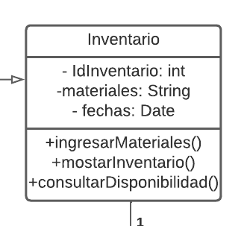

6.1.7 Responsabilidades de la clase

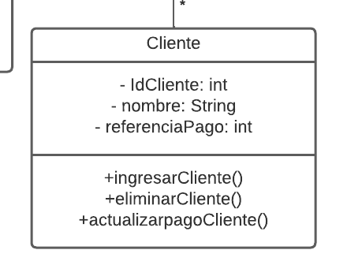

6.1.8 Responsabilidades de la clase

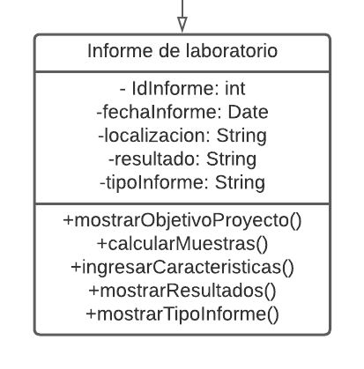

6.1.9 Responsabilidades de la clase

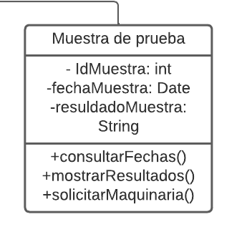

6.1.10 Responsabilidades de la clase

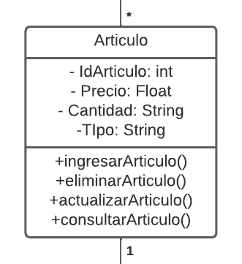

6.1.11 Responsabilidades de la clase

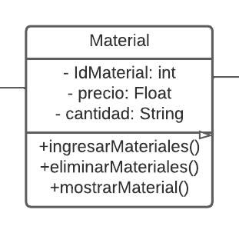

6.1.12 Responsabilidades de la clase

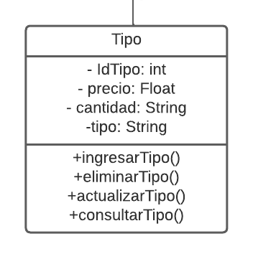

7. DIAGRAMAS DE SECUENCIAS DEL SISTEMA

7.1. Diagrama de secuencias del módulo **Cartera**

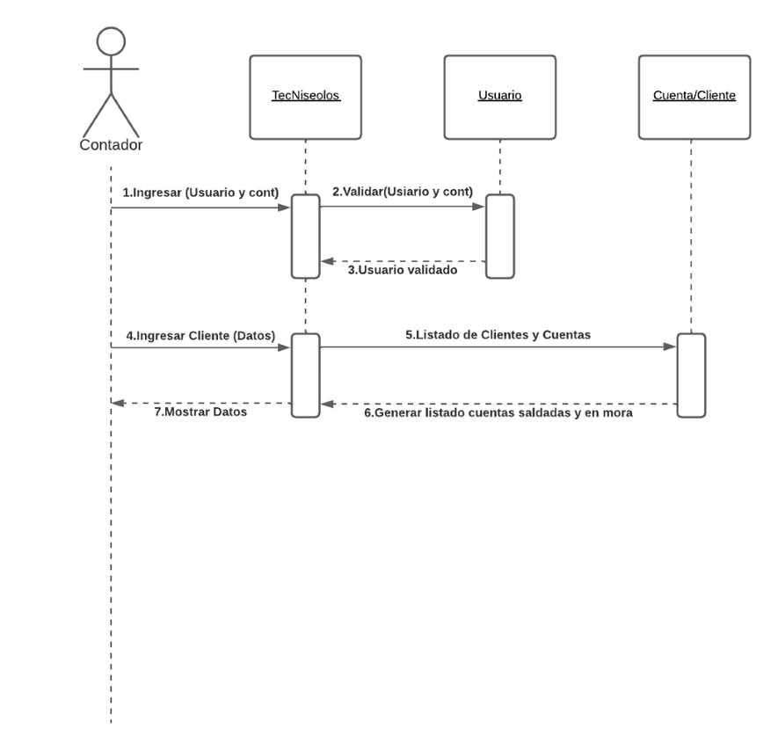

7.2. Diagrama de secuencias del módulo **Informes de laboratorio**

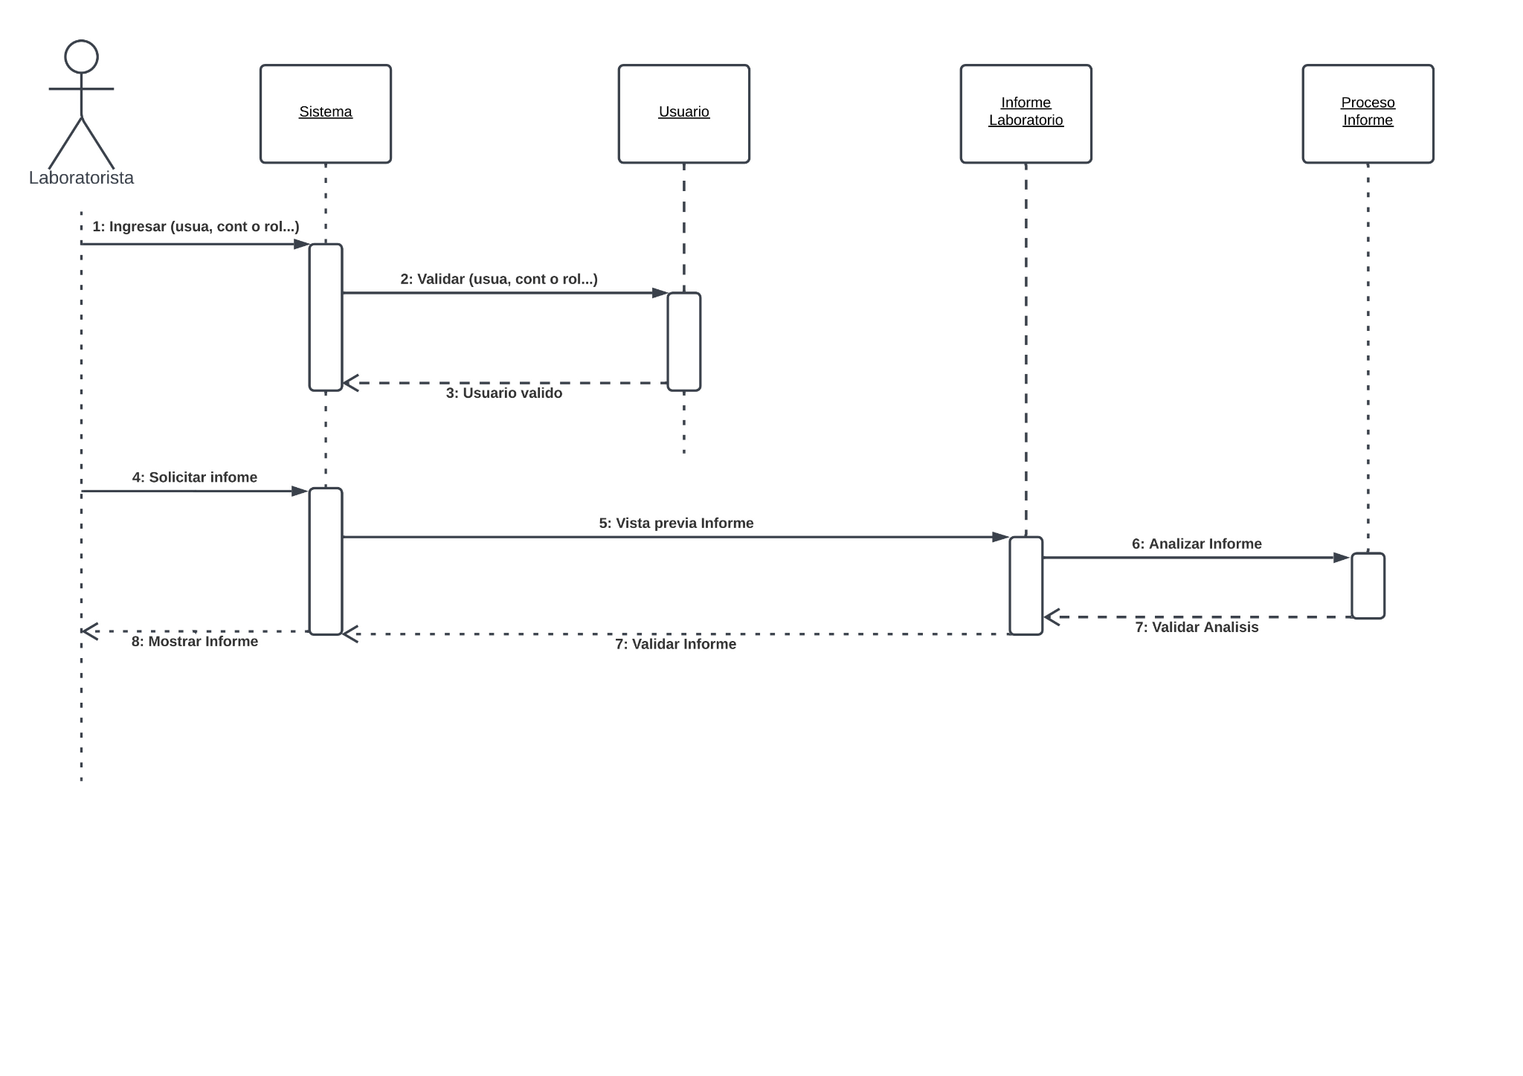

7.3. Diagrama de secuencias del módulo **Pruebas de Campo**

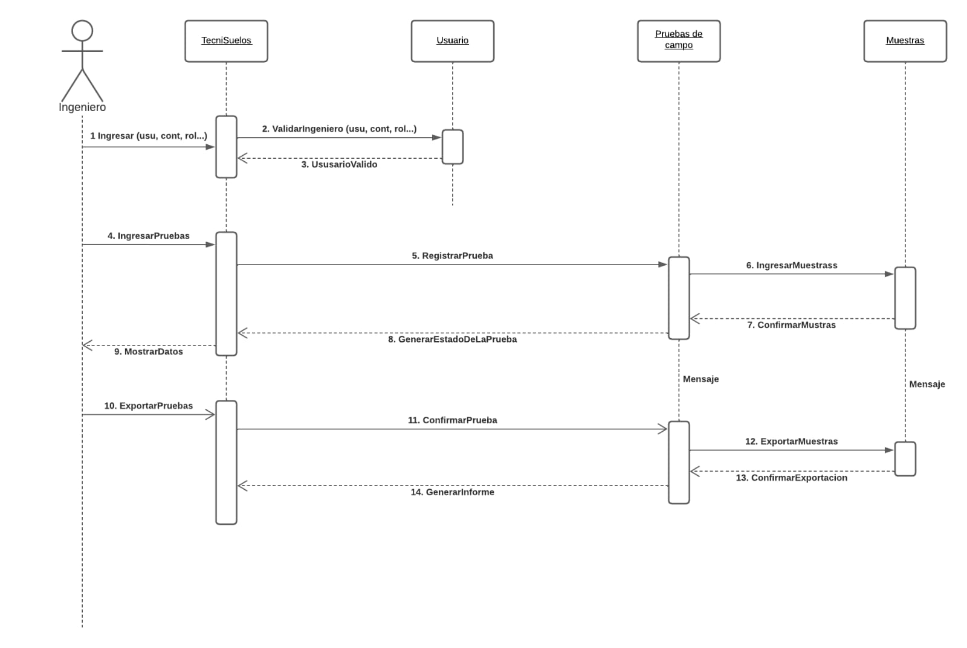

7.3. Diagrama de secuencias del módulo **Inventario**

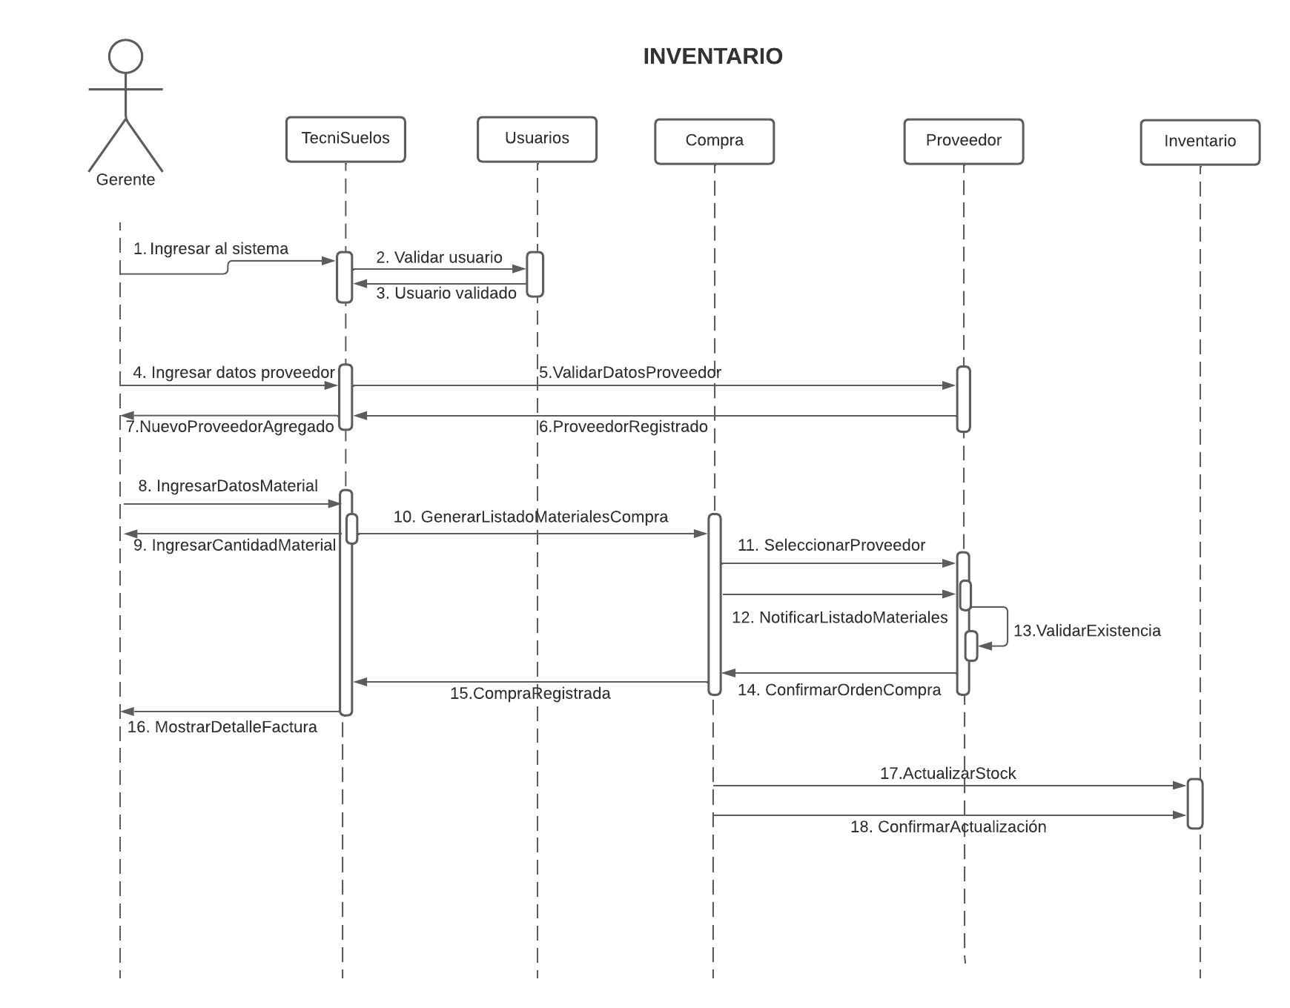

**8. DIAGRAMA DE OBJETOS**

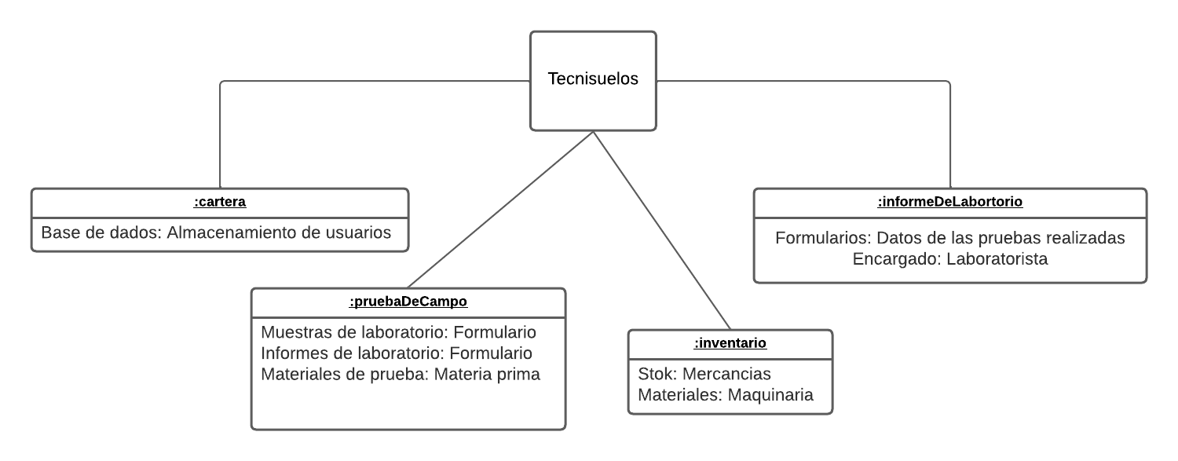

**9. DIAGRAMAS DE ESTADOS**

9.1. Diagrama de estados del módulo

**Cartera**

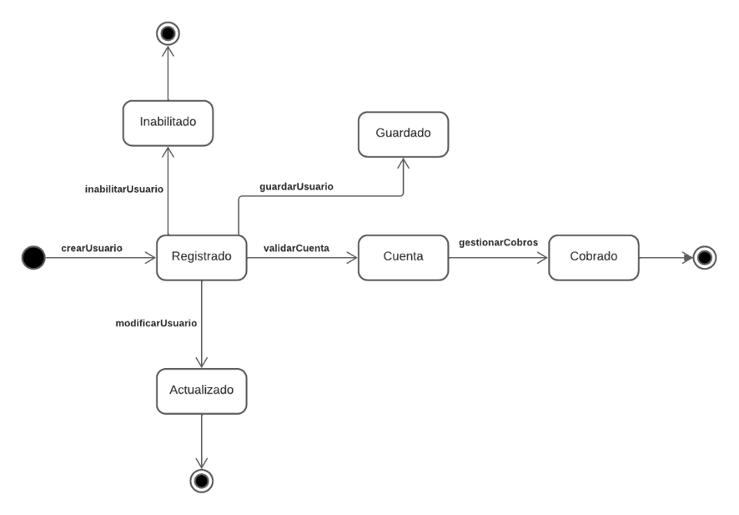

9.2. Diagrama de estados del módulo

**Informes de laboratorio**

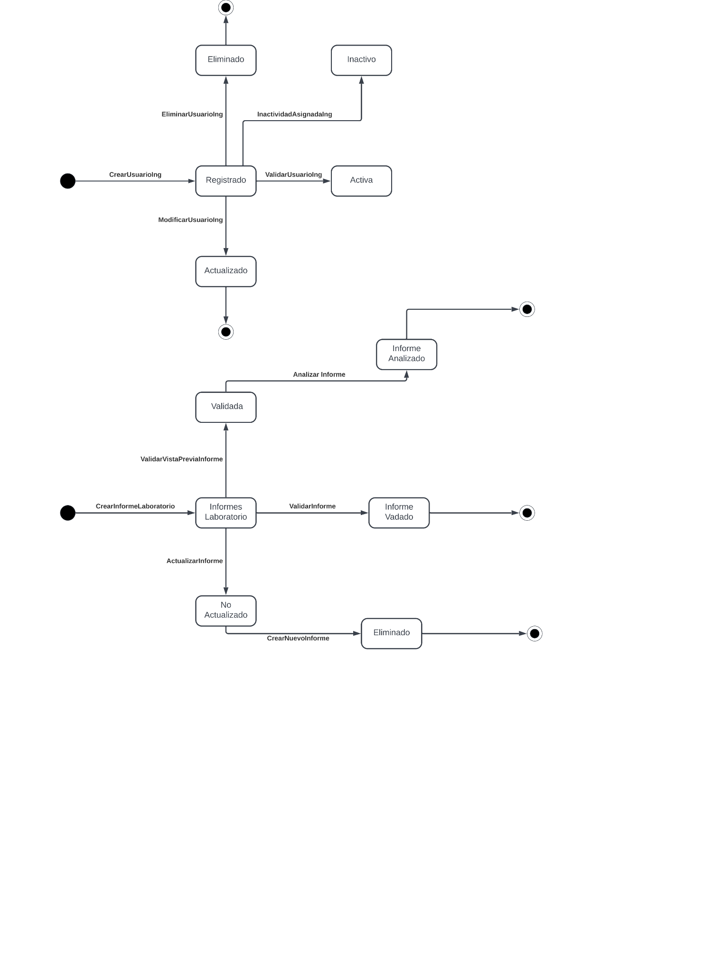

9.3. Diagrama de estados del módulo

**Pruebas de campo**

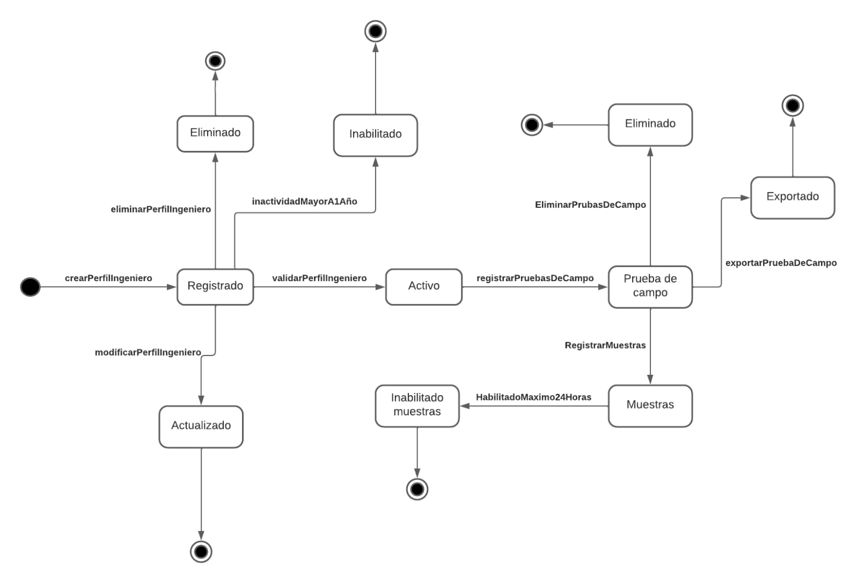

9.4. Diagrama de estados del módulo

**Inventario**

